

รายงานการปฏิบัติราชการประจำเดือน พฤศจิกายน
ประจำปีงบประมาณ 2566
สถานีตำรวจภูธรโสกก่าม

งานสืบสวน
7 พฤศจิกายน 2566
เจ้าหน้าที่ตำรวจชุดสืบสวน สภ.โสกก่าม เจ้าหน้าที่งานป้องกันปราบปราม สภ.โสกก่าม ได้ร่วมกันจับกุม ๑.นายพิษณุวัฒน์ หมั่นเก็บ อายุ ๑๙ ปี ที่อยู่บ้านเลขที่ ๓๑ หมู่ ๗ ต.โสกก่าม อ.เซกา จ.บึงกาฬ โดยกล่าวหาว่า “เสพยาเสพติดให้โทษประเภท ๑ ( เมทแอมเฟตามีนหรือยาบ้า ) โดยผิดกฎหมาย”สถานที่เกิดเหตุ บริเวณบ้านเลขที่ ๙๐ หมู่ ๗ ต.โสกก่าม อ.เซกา จ.บึงกาฬเจ้าหน้าที่ชุดจับกุมนำส่ง พงส.สภ.โสกก่าม เพื่อดำเนินคดีตามกฎหมายต่อไป
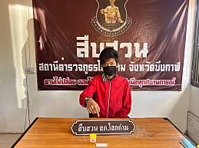

งานป้องกันปราบปราม
2 พฤศจิกายน 2566
เมื่อวันที่ 2 พฤศจิกายน 2566 เวลาประมาณ 19.00 น. สายตรวจ สภ.โสกก่าม รับแจ้งว่ามีเหตุขอความช่วยเหลือ รถยนต์น้ำมันหมด จึงได้รีบออกตรวจสอบ เหตุเกิดที่บริเวณ ทางแยกบ้านต้อง บ้านต้อง ม.1 ต.บ้านต้อง อ.เซกา จ.บึงกาฬ เมื่อไปถึงที่เกิดเหตุ รถกระบะจอดน้ำมันหมดข้างทาง สายตรวจถึงดำเนินการออกไปซื้อน้ำมันรถ จากนั้นนำมาเติมให้กับรถของประชาชน ให้สามารถเดินทางต่อไปได้
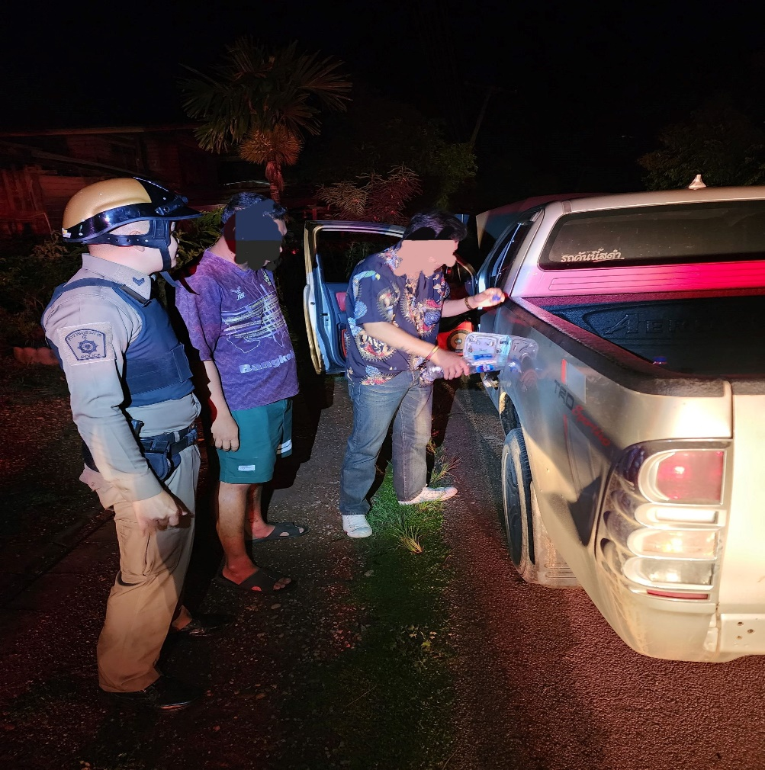

งานป้องกันปราบปราม
23 พฤศจิกายน 2566
เมื่อวันที่ 23 พฤศจิกายน 2566 เวลาประมาณ 10.00 น. สายตรวจ สภ.โสกก่าม รับแจ้งว่ามีเหตุมีชายคลุ้มคลั่งทำลายข้าวของภายในบ้านของตนเองเสียหาย จึงได้รีบออกตรวจสอบ เหตุเกิดที่บ้านหลังหนึ่งในเขต บ้าน ดอนเสียด ม.11 ต.บ้านต้อง อ.เซกา จ.บึงกาฬ เมื่อไปถึงที่เกิดเหตุ ไม่พบตัวผู้ก่อเหตุ พบเพียงแต่ ประตูกระจกแตกได้รับความเสียหาย สอบถามญาติผู้ก่อเหตุเจ้าของบ้าน แจ้งว่าผู้ก่อเหตุหลบหนีไปก่อนหน้าแล้ว เจ้าหน้าที่ตำรวจจึงแนะนำให้เข้าไปแจ้งความเพิ่มเติมที่สถานีตำรวจ เพื่อออกติดตามและนำตัวผู้ก่อเหตุมาดำเนินคดีต่อไป
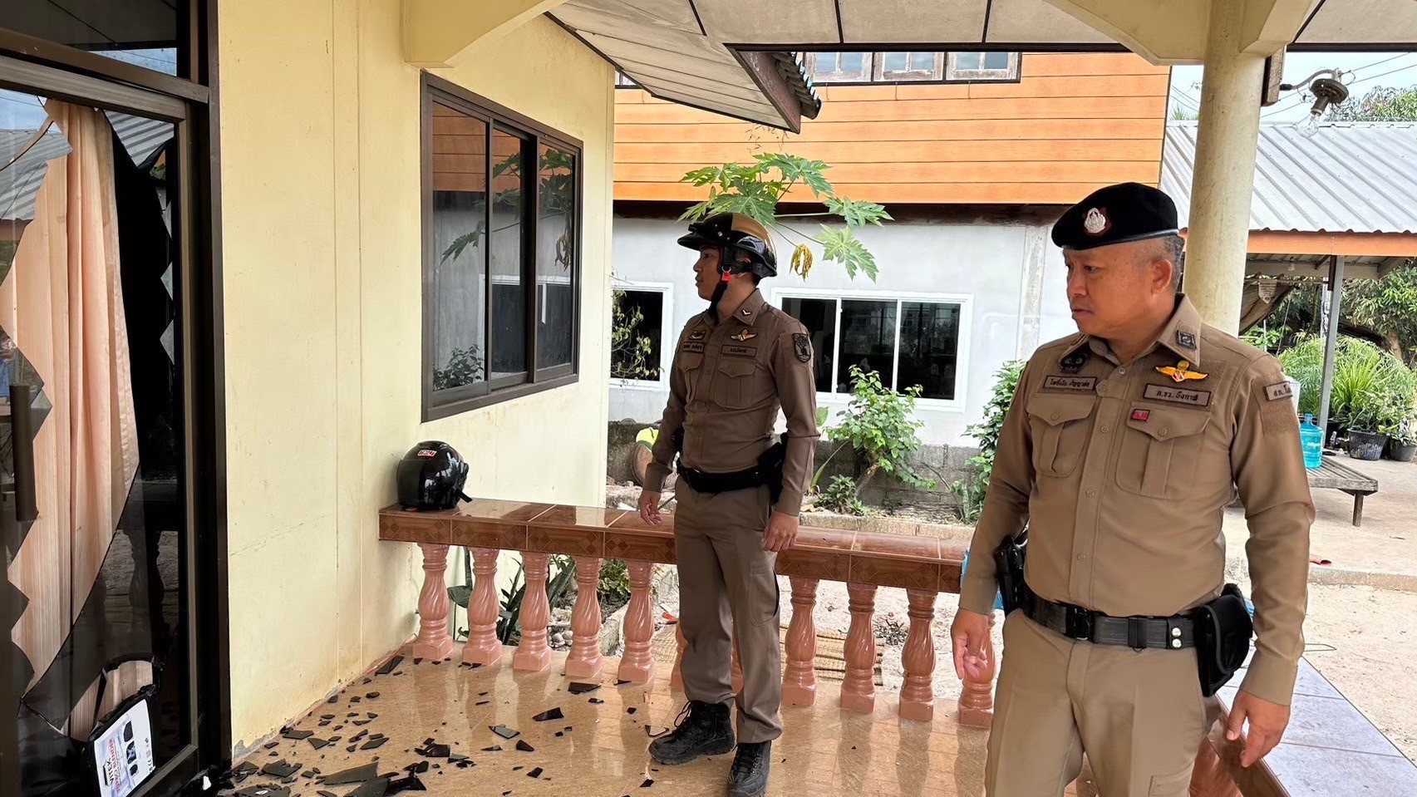

งานสอบสวน
23 พฤศจิกายน 2566
ร้อยเวร 30 พร้อมพลขับ ออก ว.4 เหตุ ว.40 บ้านดงสว่าง เบื้องต้นแจ้งให้คู่กรณีทั้ง 2 ฝ่ายพบพนักงานสอบสวนที่ 01 ว.24 13.00 น. เหตุการณ์ปกติ

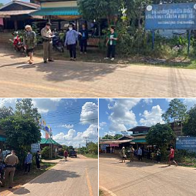

สถิติคดีอาญาคดี 4 กลุ่ม ประจำเดือน พฤศจิกายน 2566
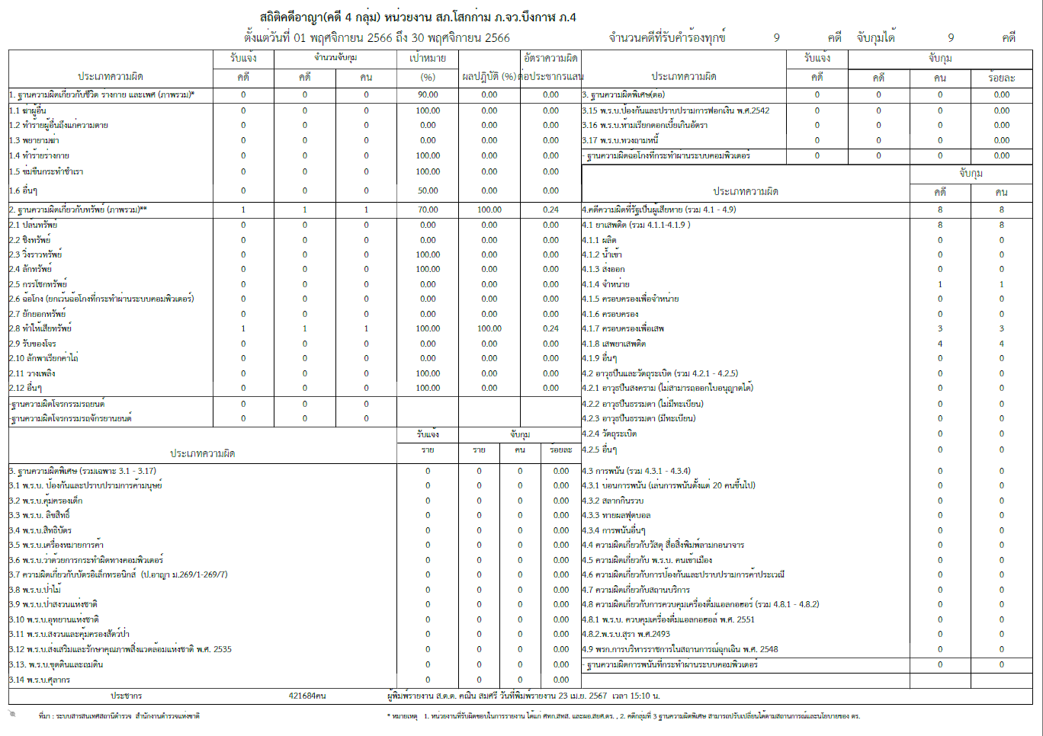

งานอำนวยการ
16 พฤศจิกายน 2566
สว.สภ.โสกก่าม ร่วมประชุมรับฟังนโยบายแนวทางการปฏิบัติราชการงานป้องกันปราบปรามจาก พล.ต.อ.กิตติ์รัฐ พันธุ์เพ็ชร์ รองผบ.ตร.(ปป)และคณะ ณ ศฝร.ภ.4 ขอนแก่น

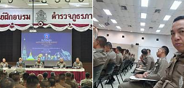

งานจราจร
9 พฤศจิกายน 2566
เจ้าหน้าที่จราจรเข้าร่วมว.28 แนวทางการออกใบสั่งตาม พ.ร.บ.ว่าด้วยการปรับเป็นพินัย ณ ศปก.สภ.โสกก่าม ว.24 นี้ เหตุการณ์ปกติ

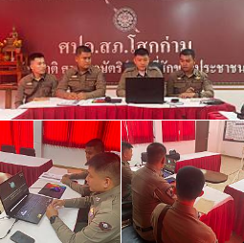

สถิติการตั้งจุดตรวจ จุดสกัด ประจำเดือน พฤศจิกายน 2566
